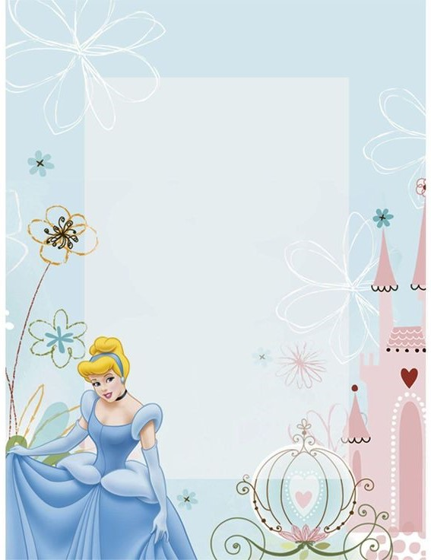

Муниципальное бюджетное дошкольное образовательное учреждение
«Центр развития ребенка – детский сад №18» г. Петушки

Конспект занятия с использованием игрового набора «Мир головоломок» смарт-тренинг для дошкольников

« В поисках туфельки для Золушки»
(для детей подготовительной группы).

Выполнила: воспитатель
высшей квалификационной категории
Юденко Людмила Юрьевна

г.Петушки 2025г.

Цель: Развитие предпосылок формирования логического мышления дошкольников через использование игр-головоломок.
Задачи: способствовать развитию познавательного интереса; развивать смекалку, сообразительность, внимание, креативность мышления, творческие способности через игры-головоломки; воспитывать самостоятельность, инициативность, целеустремленность.
Материал: волшебная палочка, конверт с заданиями , игра-головоломка «Пуговицы», «Складушки»,Робомышка, поле, вода в тарелочках . бумажные цветы, игра «Танграм».хрустальная туфелька. презентация.
Ход занятия
-Здравствуйте ребята! Я воспитатель детского сада «Елочка» зовут меня Людмила Юрьевна.
-Скажите мне, пожалуйста, вы любите волшебные сказки?
1) – Отгадайте загадку.
В полночь все она оставила-
И кастрюлю, и метлу.
Жаль, что туфельку хрустальную
Потеряла на балу.(Золушка)
- Ребята, а вы хотите попасть в сказку?
Вот у меня есть волшебная палочка, мне ее подарила Фея, сейчас мы ею воспользуемся.
2) Палочкой волшебной
В воздухе взмахнем.
Волшебство появиться,
В сказку попадем (звук превращения)
На экране появляется Золушка.
-Здравствуйте ребята! Как хорошо, что вы пришли. Мне злая мачеха дала много работы и велела за день её переделать. А еще я туфельку хрустальную потеряла и не могу вернуться на бал и увидеть принца
- Вы поможете мне? Вот, вам конверт.(передает конверт Людмиле Юрьевне)
Читает: Чтобы туфельку найти,
Надо все задания пройти
Мачеха на экране
Ха-ха-ха Вам и за неделю не управиться, и туфельку вы не найдете.
- Ребята, мы управимся ?(Да)
-Тогда слушайте внимательно, все задания надо выполнить строго по порядку, а то злая мачеха за нами следит.
1.Задание. Пришить пуговку на платье сестер и мачехи (Обьяснение).
После волшебной палочкой (звук) дотронуться и на экране мачеха с дочками
2.Задание. Соткать ковер – игра-головоломка «Складушки». Волшебная палочка делает настоящий ковер на экране.
3.Задание. Мышка должна найти дорогу к тыкве. (программирование) по 2 детей. Волшебная палочка оживляет и на экране появляются лошади с каретой (Звук превращения).
4 Физкультминутка «Встаньте дети, встаньте в круг».
Мы порадуемся за Золушку, поднимем настроение, может быстро найдется хрустальная туфелька?
5. Задание «Построй замок» (Головоломка).
Волшебной палочкой дотрагивается до экрана, появляется замок. (звук)
6 Задание «Оживи цветы».
-Ребята злая мачеха заколдовала все цветы около замка, они все завяли,
Что нужно, что бы их оживить?
- Правильно нужна живая вода, наливаем водичку в тарелочку и пускаем сложенные цветы. Они оживают.
На экране после прикосновения появляются цветы (звук)
7.Задание «Сделай туфельку» (танграм)
Какие здесь геометрические фигуры?
Из них нужно выложить туфельку.
Волшебная палочка дотрагивается до туфелек и появляется настоящая хрустальная туфелька. Отдаем её Золушке (звук).
Золушка - Спасибо ребята за помощь, всю работу за меня сделали и туфельку нашли. Теперь я попаду на бал и встречу принца.
Воспитатель - Ну а нам пора возвращаться в детский сад,
Палочкой волшебной
В воздухе взмахнем
Волшебство появится
В сад мы попадем (Звук)
-Ребята вам понравилась сказка?
-Какие задания вам больше всего понравились?
-А какие были очень трудные ?
-Вы сегодня молодцы. Были все внимательны ми ,сообразительными. самостоятельными. На память вам от наших ребят с «Елочки» эти замечательные раскраски.
Спасибо.

